Масленица.

Описание праздника, традиции.

Подготовила музыкальный руководитель Рудых О.А.
Масленица - отголосок древних славянских праздников языческой культуры, сохранившийся и при христианстве. Этот праздник большинство считают народным, а не церковным, хотя церковь внесла Масленицу в свои праздники. Есть много названий этой праздной недели – Сырная, или Мясопустная неделя, потому что Масленица выпадает на ту неделю, которая предшествует Великому посту.
Название «масленица» произошло из-за того, что православные обычаи исключали мясо из пищи, отдав предпочтение молочным продуктам, не исключая и масло, и яйца.
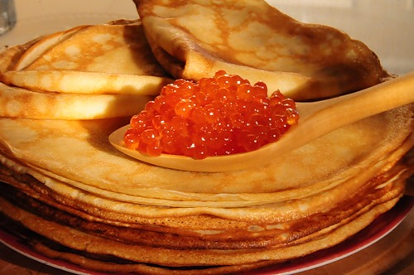
В языческие времена этот праздник был олицетворением пробуждения природы от зимнего сна, давал старт полевым работам. Некоторые ритуалы сохранились и до наших времен. В народе масленица всегда ассоциировалась с весельем, шутками и гуляньем.
Главным угощением на Масленицу являются блины. Их выпекали ежедневно, с понедельника, но особенно ими потчевались с четверга по воскресенье. У каждой хозяйки по традиции был свой особый рецепт блинов, передаваемый женщинами в своем роду. Блины пекли пшеничные, гречневые, овсяные, кукурузные, добавляли пшенную или манную каши, картофельное и яблочное пюре, тыквенную массу и сливки.
Мясо согласно традиции можно было есть последний раз в канун Великого поста в последнее воскресенье накануне Масленицы, оно и называлось мясным воскресеньем, в которое тесть зазывал зятя «доедать мясо» - «барана». Этим днем доедали мясо, оставшееся после заготовки его на Рождественские праздники. Именно поэтому промежуток времени от Рождества до Масленицы называли еще мясоедом.
Масленица один из самых веселых и сытных праздников, длящийся семь дней. У народа особая любовь и уважение к этому празднику, что выражается в ласковых эпитетах. Ее называли «касаточкой», «сахарными устами», «целовальницей», «честной масленицей», «веселой», «пеpепелочкой», «объедухой», «ясочкой».
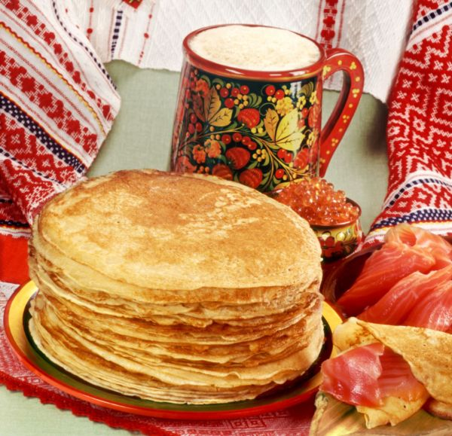
Масленицу празднуют целую неделю, и каждый последующий день в эти праздничные дни имеет особое название и наполнены особым смыслом.
В понедельник встречали праздник, сооружали и раскатывали горки изо льда. Толпы детей возили по улицам чучело, накрывали столы сладостями.
Во вторник заигрывали с Масленицей. Начинался период веселых игр. Девицы и молодцы устраивали катания на горках, присматривались друг к другу, чтобы после Пасхи сыграть свадьбы.
Среду называли «лакомкой». Главным угощением, конечно же, были блины. Известен русский обычай, когда первый блин выпекался за упокой умерших. Его отдавали нищему или просто оставляли за окном дома. Блины макали в сметану, ели с икрой и приправляли другими вкусными приправами.
Четверг называли разгуляем. В помощь солнцу прогнать зиму устраивались катание на лошадях «за солнышком». Мужская половина обороняла и брала снежный городок.
В пятницу были «тещины вечера», когда зять ездил «к теще на блины».
Субботу прозвали золовкиными посиделками. Этим днем все гостевали у родственников и друзей и угощались блинами.
Воскресенье является заключительным «прощеным днем», когда положено просить прощения у родных и знакомых за принесенные обиды. Потом все предавались пляскам и гуляньям. Тем самым провожали Масленицу. В пламени огромного костра сжигали соломенное чучело, которое олицетворяло уходящую зиму. Вначале прощались с чучелом шутками, песнями, танцами. Ругали зиму за морозы и холод, а после того, как чучело сгорало, девицы и молодцы прыгали через костер. Состязания в ловкости и завершали праздник Масленицы.
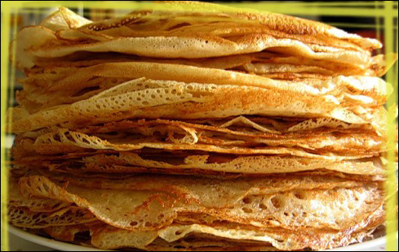
Обряд прощания с Масленицей окончательно завершался в первый день предпасхального поста – чистым понедельником. Днем очищения от грехов и скоромной пищи. Этим днем необходимо было вымыться в бане, а женщинам вымыть посуду и выпарить молочную утварь, очистив от жира и частиц скоромной пищи.

